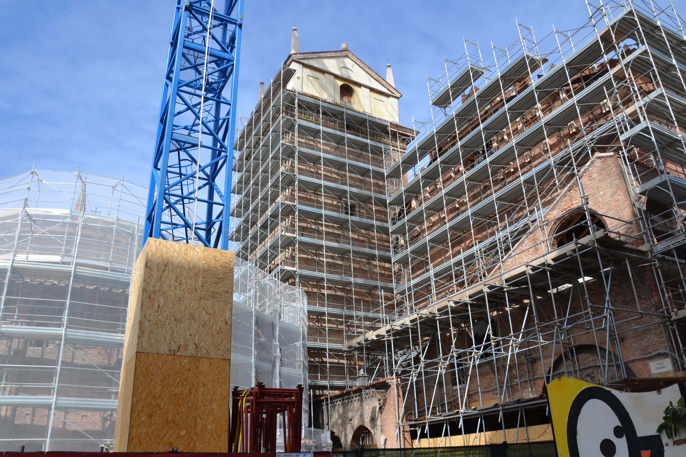 | 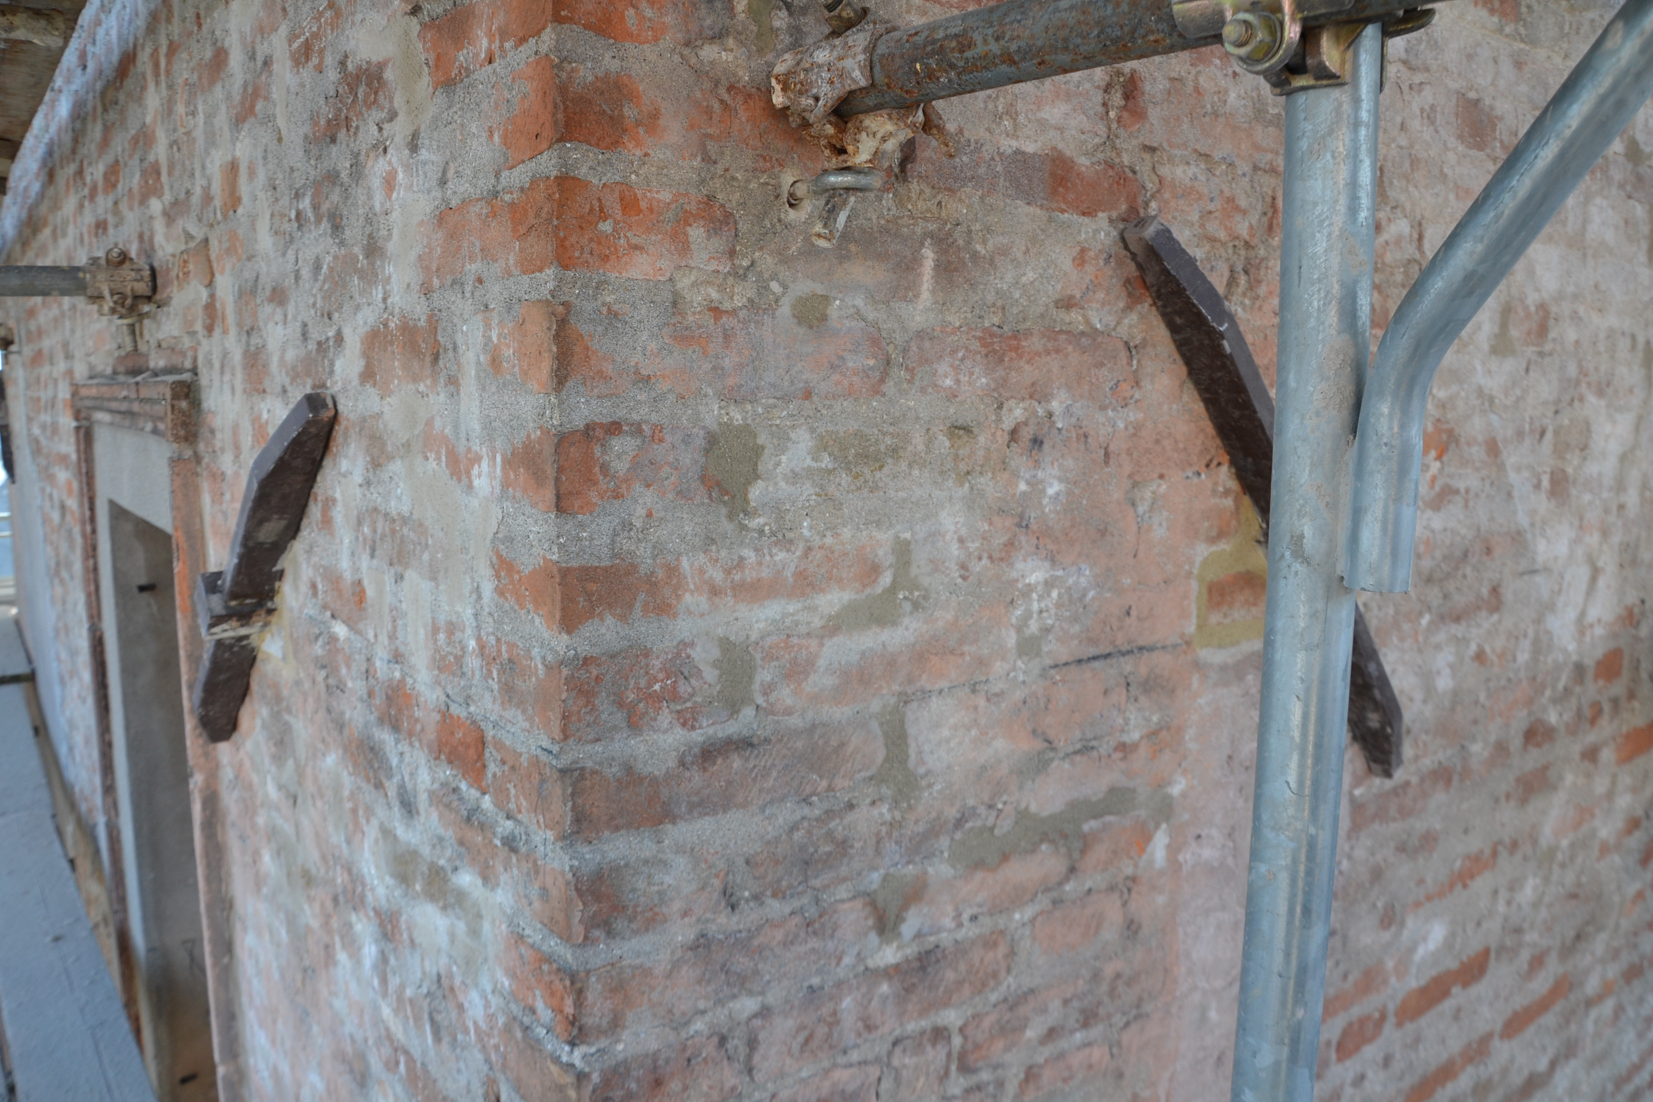

OGGETTO:
Eventi sismici maggio 2012- Messa in sicurezza della Torre dell’Orologio sita in Piazza Erbe- MANTOVA

DESCRIZIONE SINTETICA:
Il rilievo diretto effettuato a seguito degli eventi sismici del maggio 2012 aveva messo in evidenza una serie di criticità esistenti tali da abbassare il livello di sicurezza della struttura in caso di ulteriori eventi sismici.
Erano presenti, porzioni di cornicione danneggiati e pericolanti, serie di piccole lesioni, sia internamente che soprattutto esternamente rispetto alla muratura.
All’interno della torre erano stati riscontrati alcuni danneggiamenti localizzati, in corrispondenza della rampa di scale e di un architrave.
Riscontrati i danni visivi, si è ritenuto necessario eseguire tutte le indagini diagnostiche non invasive e semi invasive per indagare l’effettiva gravità delle condizioni del manufatto.
Terminata questa fase si è ritenuto di procedere con interventi finalizzati ad eliminare le vulnerabilità riscontrate ed aumentare il grado di sicurezza della struttura in presenza di azioni sismiche.
Gli interventi, oltre a costituire la messa in sicurezza del fabbricato, hanno anche valenza di miglioramento sismico, grazie al loro carattere definitivo e sono:
- La revisione e la messa in sicurezza, mediante fissaggio con cuciture armate, degli elementi non strutturali aggettanti, quali la struttura metallica porta campana e i quattro elementi in muratura posti agli spigoli della copertura;
- ripristino mediante cuci- scuci del paramento murario;
- realizzazione di ordini di incatenamento diffusi lungo tutto lo sviluppo verticale della torre;
- rimozione del manto e del sottomanto, la rimozione della vecchia impermeabilizzazione e la posa in opera di un doppio strato di guaina impermeabilizzante con il ricollocamento di un sottomanto in coppi nuovi con soprastante strato di coppi di recupero;
- messa in sicurezza e salvaguardia delle porzioni di intonaco decorato, di stucchi e degli elementi lapidei.

IMPORTO COMPLESSIVO DELL’OPERA:
€ 138.208,39

FINANZIAMENTO:
Contributo Regione Lombardia D.G. ISTRUZIONE, FORMAZIONE E CULTURA di € 91.750,00
Comune di Mantova € 46.458,39.

STATO AVANZAMENTO
- LAVORI ULTIMATI

